**Синяк Сымон Грыгоров младший (Siniak Symon)**

26 мая 1797 г – крещение (НИАБ 136-13-894, лист 33, №31/1797-р (ориг)), (РГИА 823-2-18, лист 259об,№22/1797-р (коп)).

**НИАБ 136-13-894:** Лист 33. **Метрическая запись №31/1797-р (ориг).**

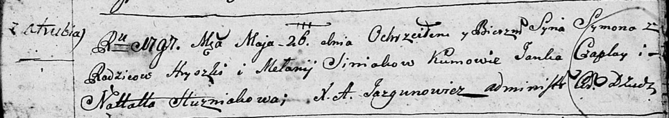

Дедиловичская Покровская церковь. 26 мая 1797 года. Метрическая запись о крещении.

Siniak Symon – сын родителей с деревни Отруб.

Siniak Hryszka – отец.

Siniakowa Mełanija – мать.

Czaplay Janka - кум.

Huzniakowa Natalla - кума.

Jazgunowicz Antoni – ксёндз.

**РГИА 823-2-18:** Лист 259об. **Метрическая запись №22/1797-р (коп).**

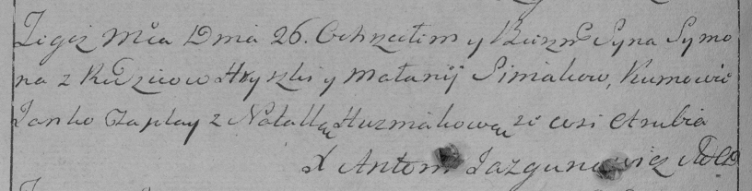

Дедиловичская Покровская церковь. 26 мая 1797 года. Метрическая запись о крещении.

Siniak Symon – сын родителей с деревни Отруб.

Siniak Hryszka – отец.

Siniakowa Małanija – мать.

Czaplay Janko – кум.

Huzniakowa Natalla – кума.

Jazgunowicz Antoni – ксёндз.